内部资料
监管工作信息
2019年第7期(总期7期）
【工作动态】

剑河监管组对剑河联社扫黑除恶专项斗争开展督导

近日，剑河监管组按照分局制定的《黔东南州银行业保险业扫黑除恶专项斗争督导方案》，以杨绍金为督导组长，罗世雄、吴鑫为成员对剑河县联社扫黑除恶专项斗争开展暗访与现场督导。督导围绕政治站位、依法严惩、综合治理、深挖彻查、组织建设和组织领导为主要内容，采取暗访与现场听、看、问、查、知识测试相结合进行。通过督导，作出了政治站位高、宣传发动广、深挖彻查细、综合治理紧的督导结论。提出了督导要求：
一是进一步提高政治站位。认真贯彻落实中央、地方及行业主管部门要求，深入开展扫黑除恶专项斗争。二是进一步深查彻挖。加强线索排查，强化对内部员工管理，将涉黑涉恶作为员工禁止性行为。三是进一步强化综合治理。强化内部员工宣教工作及银行业六类行为排查报告工作，形成合力推进扫黑除恶专项斗争的工作格局。四是要将扫黑除恶专项斗争紧密与深化整治银行业市场乱象、合规建设建设、干部职工队伍建设、内部管控、风险防控、案件防控等工作结合起来，相互促进。

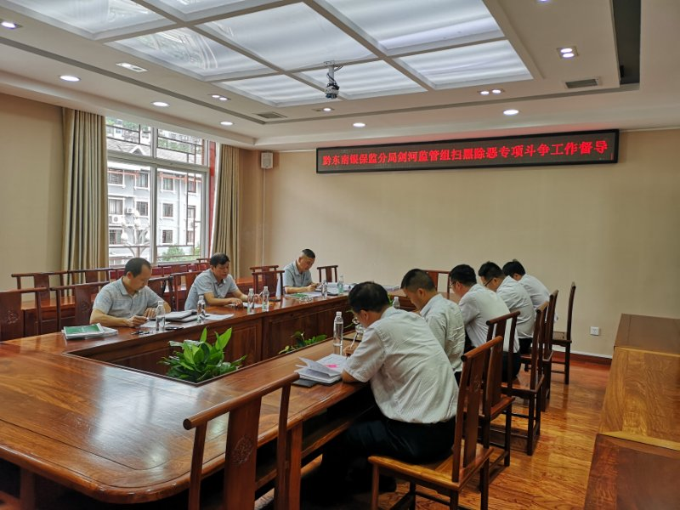

抄送：分局办公室
审 核： | 编 辑：杨绍金
审 核： | 供稿人:杨绍金
黔东南银保监分局剑河监管组编印 | 2019年7月4日
联系电话：0855－5221350

